Анкета животного без владельца от 11.03.2023г.

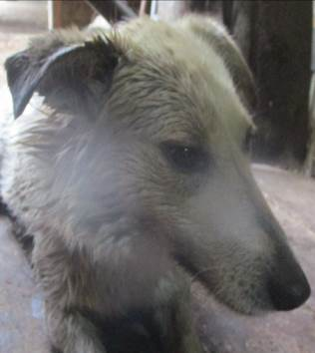 | Дата отлова, место (район, улица, дом) | Дзержинский район, б-р 30-летия Победы
 | Пол животного | Самка – желтая бирка / 2778 МБУ «Северное»
 | Дата вакцинации | Карантин СББЖ
 | Дата кастрации/стерилизации | -
 | Дата выпуска, место (район, улица, дом) | 25.03.2023 г. - договор
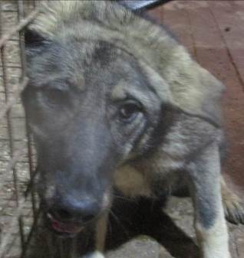 | Дата отлова, место (район, улица, дом) | Дзержинский район, б-р 30-летия Победы
 | Пол животного | Самец – 1134/2023
 | Дата вакцинации | 22.03.2023 г. – Рабикан  24.03.2023 г. - Биовак
 | Дата кастрации/стерилизации | 24.03.2023 г.
 | Дата выпуска, место (район, улица, дом) | 29.03.2023 г. – среда обитания
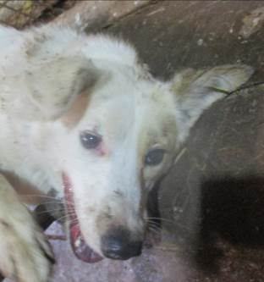 | Дата отлова, место (район, улица, дом) | Дзержинский район, б-р 30-летия Победы
 | Пол животного | Самка – желтая бирка / 2799 МБУ «Северное»
 | Дата вакцинации | Вет.паспорт
 | Дата кастрации/стерилизации | -
 | Дата выпуска, место (район, улица, дом) | 14.03.2023 г. - договор
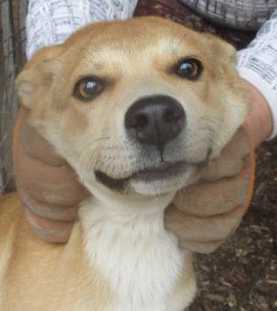 | Дата отлова, место (район, улица, дом) | Дзержинский район, б-р 30-летия Победы
 | Пол животного | Самка – 1142/2023
 | Дата вакцинации | 22.03.2023 г. - Рабикан
 | Дата кастрации/стерилизации | 22.03.2023 г.
 | Дата выпуска, место (район, улица, дом) | 05.04.2023 г. – среда обитания
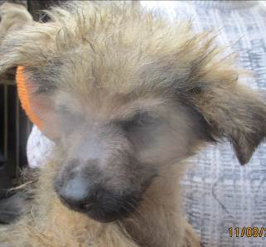 | Дата отлова, место (район, улица, дом) | Дзержинский район, ул. Землячки
 | Пол животного | Самка – 1137/2023
 | Дата вакцинации | 22.03.2023 г. - Рабикан
 | Дата кастрации/стерилизации | -
 | Дата выпуска, место (район, улица, дом) | 03.04.2023 г. - падеж
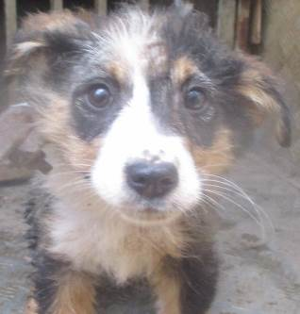 | Дата отлова, место (район, улица, дом) | Дзержинский район, ул. Землячки
 | Пол животного | Самец – 1141/2023
 | Дата вакцинации | 22.03.2023 г. - Рабикан
 | Дата кастрации/стерилизации | 22.03.2023 г.
 | Дата выпуска, место (район, улица, дом) | 05.04.2023 г. – среда обитания
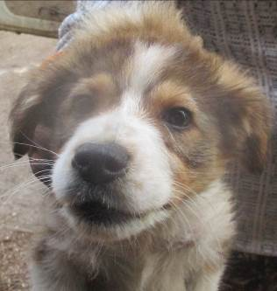 | Дата отлова, место (район, улица, дом) | Дзержинский район, ул. Землячки
 | Пол животного | Самец – 1140/2023
 | Дата вакцинации | 22.03.2023 г. - Рабикан
 | Дата кастрации/стерилизации | 22.03.2023 г.
 | Дата выпуска, место (район, улица, дом) | 05.04.2023 г. – среда обитания
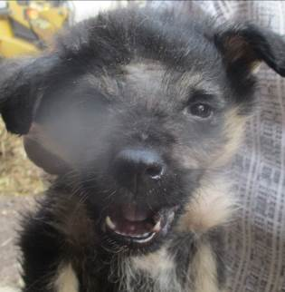 | Дата отлова, место (район, улица, дом) | Дзержинский район, ул. Землячки
 | Пол животного | Самка – 1138/2023
 | Дата вакцинации | 22.03.2023 г. - Рабикан
 | Дата кастрации/стерилизации | 22.03.2023 г.
 | Дата выпуска, место (район, улица, дом) | 29.03.2023 г. – среда обитания
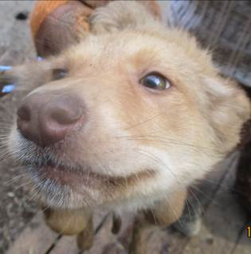 | Дата отлова, место (район, улица, дом) | Дзержинский район, ул. Землячки
 | Пол животного | Самка – 1139/2023
 | Дата вакцинации | 22.03.2023 г. - Рабикан
 | Дата кастрации/стерилизации | 22.03.2023 г.
 | Дата выпуска, место (район, улица, дом) | 29.03.2023 г. – среда обитания
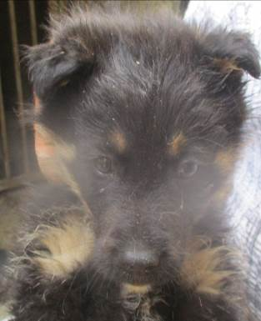 | Дата отлова, место (район, улица, дом) | Дзержинский район, ул. Шопена
 | Пол животного | Самец – 1136/2023
 | Дата вакцинации | 22.03.2023 г. – Рабикан  24.03.2023 г. - Биовак
 | Дата кастрации/стерилизации | 22.03.2023 г.
 | Дата выпуска, место (район, улица, дом) | 29.03.2023 г. – среда обитания
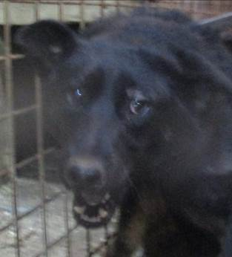 | Дата отлова, место (район, улица, дом) | Дзержинский район, ул. Шопена
 | Пол животного | Самец – 1135/2023
 | Дата вакцинации | 22.03.2023 г. – Рабикан  24.03.2023 г. - Биовак
 | Дата кастрации/стерилизации | 24.03.2023 г.
 | Дата выпуска, место (район, улица, дом) | 29.03.2023 г. – среда обитания

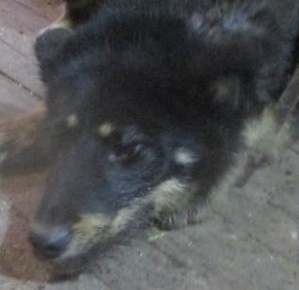 | Дата отлова, место (район, улица, дом) | Дзержинский район, ул. Шопена
 | Пол животного | Самец – 1132/2023
 | Дата вакцинации | 22.03.2023 г. – Рабикан  24.03.2023 г. - Биовак
 | Дата кастрации/стерилизации | 24.03.2023 г.
 | Дата выпуска, место (район, улица, дом) | 29.03.2023 г. – среда обитания
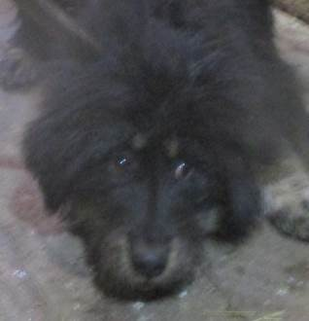 | Дата отлова, место (район, улица, дом) | Дзержинский район, ул. Шопена
 | Пол животного | Самка – 1131/2023
 | Дата вакцинации | 22.03.2023 г. – Рабикан  24.03.2023 г. - Биовак
 | Дата кастрации/стерилизации | 24.03.2023 г.
 | Дата выпуска, место (район, улица, дом) | 29.03.2023 г. – среда обитания
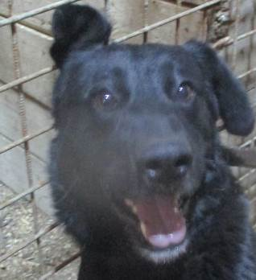 | Дата отлова, место (район, улица, дом) | Дзержинский район, ул. Шопена
 | Пол животного | Самка – 1130/2023
 | Дата вакцинации | 22.03.2023 г. – Рабикан  24.03.2023 г. - Биовак
 | Дата кастрации/стерилизации | 24.03.2023 г.
 | Дата выпуска, место (район, улица, дом) | 29.03.2023 г. – среда обитания
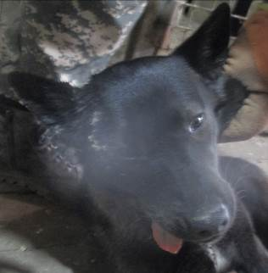 | Дата отлова, место (район, улица, дом) | Дзержинский район, ул. Домостроителей
 | Пол животного | Самка – 1129/2023
 | Дата вакцинации | 22.03.2023 г. – Рабикан  24.03.2023 г. - Биовак
 | Дата кастрации/стерилизации | 24.03.2023 г.
 | Дата выпуска, место (район, улица, дом) | 29.03.2023 г. – среда обитания
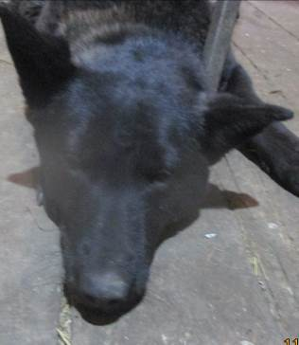 | Дата отлова, место (район, улица, дом) | Дзержинский район, ул. Домостроителей
 | Пол животного | Самка – 1128/2023
 | Дата вакцинации | 22.03.2023 г. – Рабикан  24.03.2023 г. - Биовак
 | Дата кастрации/стерилизации | 24.03.2023 г.
 | Дата выпуска, место (район, улица, дом) | 29.03.2023 г. – среда обитания
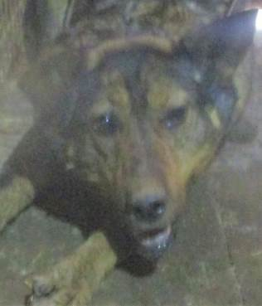 | Дата отлова, место (район, улица, дом) | Дзержинский район, ул. Домостроителей
 | Пол животного | Самец – 1133/2023
 | Дата вакцинации | 22.03.2023 г. – Рабикан  24.03.2023 г. - Биовак
 | Дата кастрации/стерилизации | 24.03.2023 г.
 | Дата выпуска, место (район, улица, дом) | 29.03.2023 г. – среда обитания
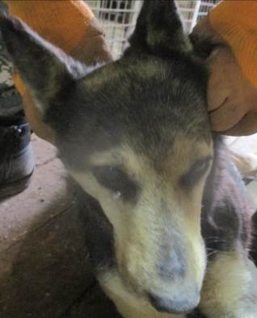 | Дата отлова, место (район, улица, дом) | Дзержинский район, ул. Домостроителей
 | Пол животного | Самка - 1127/2023
 | Дата вакцинации | 22.03.2023 г. – Рабикан  24.03.2023 г. - Биовак
 | Дата кастрации/стерилизации | 24.03.2023 г.
 | Дата выпуска, место (район, улица, дом) | 29.03.2023 г. – среда обитания
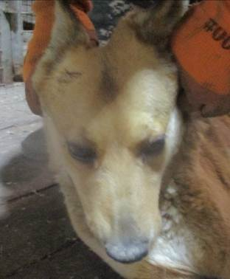 | Дата отлова, место (район, улица, дом) | Дзержинский район, ул. Домостроителей
 | Пол животного | Самка – 1126/2023
 | Дата вакцинации | 22.03.2023 г. – Рабикан  24.03.2023 г. - Биовак
 | Дата кастрации/стерилизации | 24.03.2023 г.
 | Дата выпуска, место (район, улица, дом) | 05.04.2023 г. – среда обитания
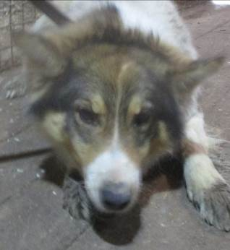 | Дата отлова, место (район, улица, дом) | Дзержинский район, ул. Домостроителей
 | Пол животного | Самец – 1125/2023
 | Дата вакцинации | 22.03.2023 г. – Рабикан  24.03.2023 г. - Биовак
 | Дата кастрации/стерилизации | 24.03.2023 г.
 | Дата выпуска, место (район, улица, дом) | 29.03.2023 г. – среда обитания
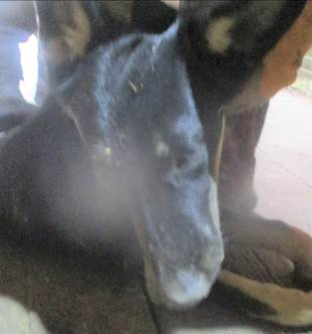 | Дата отлова, место (район, улица, дом) | Дзержинский район, ул. Рокоссовского
 | Пол животного | Самка – 1023/2023
 | Дата вакцинации | 22.03.2023 г. – Рабикан  24.03.2023 г. - Биовак
 | Дата кастрации/стерилизации | 24.03.2023 г.
 | Дата выпуска, место (район, улица, дом) | 31.03.2023 г. – среда обитания

